CENTRO INTERNACIONAL DE FERIAS Y CONVENCIONES DE EL SALVADOR

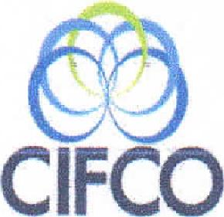
AVENIDA LA REVOLUCIÓN No. 222, COLONIA SAN BENITO, SAN SALVADOR TEL.: 2132-7011, FAX: 2132-7035
REQ. N° 12229

Centro Internacional de Ferias
y Convenciones de El Salvador
PROCESO DE COMPRA No.
L. G. 052/2017
ORDEN DE COMPRA No.
062/2017
REGISTRO No.: 177930-0
FECHA: | LUNES 06 DE MARZO DE 2017
CONTRATISTA: | FUNDACION CENTRO SALVADOREÑO DE TECNOLOGIA APROPIADA
NIT: | 0614-140787-001-6
NOMBRE Y TEL. !CONTACTO: | Edwin Rarnirpz, TEL 7042-9195,

$ 35.40
$ 151.99
A continuación el detalle de lo contratado:
ITEM | CANTIDAD | DESCRIPCIÓN | UNIDAD  MEDIDA
1 | 1 | REPARACION DE SIETE BICICLETAS, MANO DE OBRA | SERVICIO 1
2 | 1 | REPARACION DE SIETE BICICLETAS, REPUESTOS | SERVICIO I
GIRO: Organización de Convenciones y Ferias de Negocios
NIT: 0614-240207-101-0
PRECIO
UNITARIO ($1 ($1
$ 35.40
$ 151.99

PARA USO PERSONAL DE MANTENIMIENTO
TOTAL SIN IVA
$ 187.39
TIEMPO DE ENTREGA: INMEDIATO

24.36
TOTAL CON IVA
$ 211.75
IVA 13%

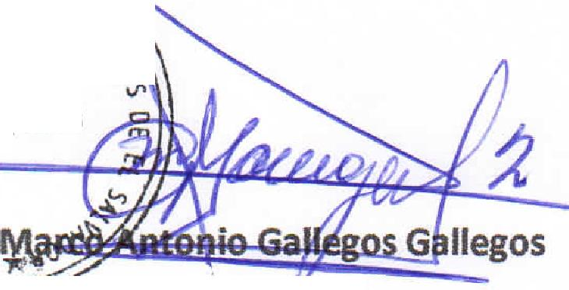
Condiciones Generales:

7Co
ItO^{L\} ^{k}v‹,
5;\
JEFE
^{1.>}
Visto Bueno OACI
Lugar de entrega: Avenida La Revolución No. 222, Colonia San Benito, San Salvador
Dias lunes y jueves. Para solicitarlo presentar: Original Orden de Suministro, copia Compromiso
Entrega de quedan: Presupuestario, Acta ^{rb} Recepción, Cornprobgrite ^{de} Créc..lito Fiscal !descontando e! 1 %. en concepto de retención del IVA).
Forma de pago: Contra entrega
Entrega de cheques:  Forma de entrega: | Dias viernes  Contactar con Santos ~des Barahona íd. 2132-7000 y 7039-6014, administrador de la Orden de compra y responsable de elaborar Acta de Recepción con contratista

